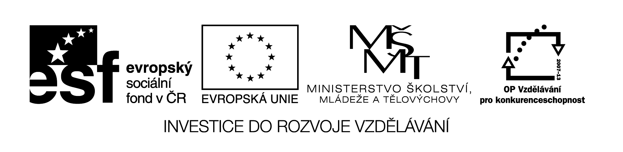

EU II-2 AJ6
Šárka Kamenská
ZŠ Zákupy
Název: Můj dům
Cíl: Opakování slovní zásoby-motivace
Čas: 5-10 min.
Pomůcky:
Popis aktivity:
Žáci doplní křížovku anglickými slovíčky.

X
1.
2.
3.
4.
5.
6.
7.
8.
9.
10.

1. adresa 6. tam
2. krabice 7. skříň na šaty
3. dole 8. obývací pokoj
4. často 9. lékař
5. spát 10. nahoře

